PELATIHAN BUKU KAS DIGITAL PADA UNIT USAHA PENGOLAHAN IKAN KERING DI DESA GALESONG KOTA
Sitti Fakhriyyah¹, Sri Suro Adhawati¹, Arie Syahruni Cangara¹, Amiluddin¹, Mardiana E. Fachry¹ Kasri¹
¹Universitas Hasanuddin
Corresponding Author:
¹Ria.unhas.ac.id; 081342929172 (sitti Fakhriyyah)

ABSTRAK

Pembukuan merupakan salah satu pencatatan keluar masuknya suatu kegiatan. Pembukuan modern sudah menggunakan aplikasi. salah satu pembukuan modern yaitu buku kas digital. Di Desa Galesong Kota usaha pengolahan ikan kering tidak pernah menggunakan pembukuan, sehingga mereka tidak mengetahui berapa keuntungan yang didapatkan dalam melakukan pengolahan ikan kering. Tujuan pengabdian ini adalah melatih pengolahan ikan kering dalam menggunakan pembukuan digital. Metode pelaksanaan yaitu melakukan pelatihan dan pendampingan. Hasil pelatihan pengabdian ini ada 15 peserta pengolahan ikan kering sudah mahir menggunakan aplikasi buku kas digital.
Kata Kunci:
Pembukuan, Buku kas Digital, Ikan kering, Pengolahan
)
1. Pendahuluan
IKM ( industri kecil Menengah) sangat banyak di Indonesia. Dimana kontribusi terhadap GDP sekitar 53,3%, tidak sebanding dengan jumlahnya 99,9%. Rendahnya kontribusi diakibatkan karena rendahnya kualitas SDM, lemahnya akses pasar, rendahnya mengakses modal dan memanfaatkan modal untuk meningkatkan value added (Siswoyo, 2018). lemahnya mengakses modal disebabkan karena ketiadaan jaminan (collateral) dan pembukuan yang berstandar Akuntasi Keuangan (SAK). Menurut Subur dan Hasyim (2014) bahwa manajemen keuangan dalam salah satu aspek penting dalam menentukan kesuksesan usaha, dimana kelihatan jumlah laba yang diperoleh. Lanjut Rivai (2013) menyatakan bahwa pencatatan laporan keuangan memberikan informasi
Tujuan pelatihan manajemen dan pembukuan dasar adalah memberikan wawasan, pengetahuan dan pendampingan bagi pengusaha untuk membuat pembukuan sederhana sehingga mampu membuat pembukuan sendiri agar tertib dalam melakukan pencatatan keuangan sehingga terukur pengeluaran, pemasukan dan keuntungan yang diperoleh serta dapat mengetahui perkembangan usaha (Agung, 2020).
Usaha pengolahan ikan kering di Desa Galesong belum pernah menggunakan pembukuan
2. Masalah
Pengolahan ikan kering (mitra usaha) belum pernah menggunakan pembukuan sehingga pengusaha ikan kering ini tidak pernah mengetahui berapa besar keuntungan yang didapatkan setiap kali melakukan proses pengolahan ikan kering. Permasalahan yang dihadapi oleh pengolahan ikan kering dalam usaha ini yaitu belum mengetahui biaya yang dikeluarkan setiap kali produksi pengolahan ikan kering. Mulai pembelian bahan baku (Ikan segar), Garam, biaya pembersihan ikan dan biaya penjempuran.
Program pengabdian ini difokuskan untuk pelatihan penggunaan pembukuan digital. sehingga Pengolahan ikan kering mampu melihat keuntungan yang didapatkan setiap kali produksi pengolahan ikan kering.
3. Metode
Waktu kegiatan pengabdian ini memakan waktu 6 bulan yaitu bulan Juni sampai November 2021. Target sasaran pengabdian yaitu kelompok Bayowa jaya bertempat di dusun Bayowa, Desa Galesong Kota Kecamatan Galesong Kabupaten Takalar. Adapun metode yang digunakan yaitu melatih dalam menggunakan aplikasi buku kas digital. Memberikan pengetahuan tentang cara penggunaan buku kas digital.
4. Hasil dan Pembahasan
Pelatihan kegiatan buku kas digital diadakan pada tanggal 24 juni 2021, Di Balla Baraka. Lokasi ini di belakang Kantor Desa Galesong Kota, di mana Balla Baraka Desa merupakan lokasi yang dimiliki prof Aminuddin Saleng, SH. Balla Baraka. Adapun rangkaian acara yaitu
1. Pembukaan oleh MC
2. Sepatah kata Dari Pemerintah Setempat
3. Sepatah kata dari Ketua Tim Pelaksana Pengabdian
4. Penyerahan Buku Kas Digital
5. Pembacaan Doa
6. Sosialisasi buku Kas
7. Pelatihan Buku Kas Digital
8. Penutup
Dari susunan acara ini, untuk pembukaan acara ini dilakukan oleh MC. Di mana MC ini dari mahasiswa unhas (Gambar 1).
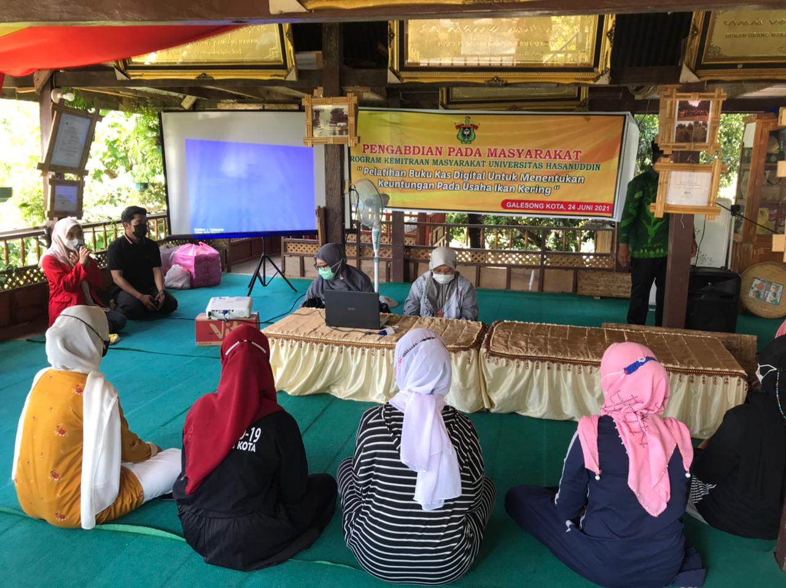
Gambar 1. Pembukaan Kegiatan Pelatihan buku kas digital
Setelah pembukaan dilanjutkan oleh sepatah kata dari pemerintah setempat dipimpin langsung oleh Plt Kepala Desa Galesong Kota yaitu Pak Husain Kahar (Gambar 2). Salah satu sambutan kepala desa yaitu sangat senang dengan ada kegiatan pelatihan ini, karena pelatihan ini dapat memberi gambaran perkembangan usaha pengolahan ikan kering. Beliau meminta maaf karena pihak unhas hanya membatasi untuk khusus usaha pengolahan ikan kering tapi yang ikut juga ada yang jualan baju, jualan pulsa sehingga warga antisipasi dalam kegiatan ini.

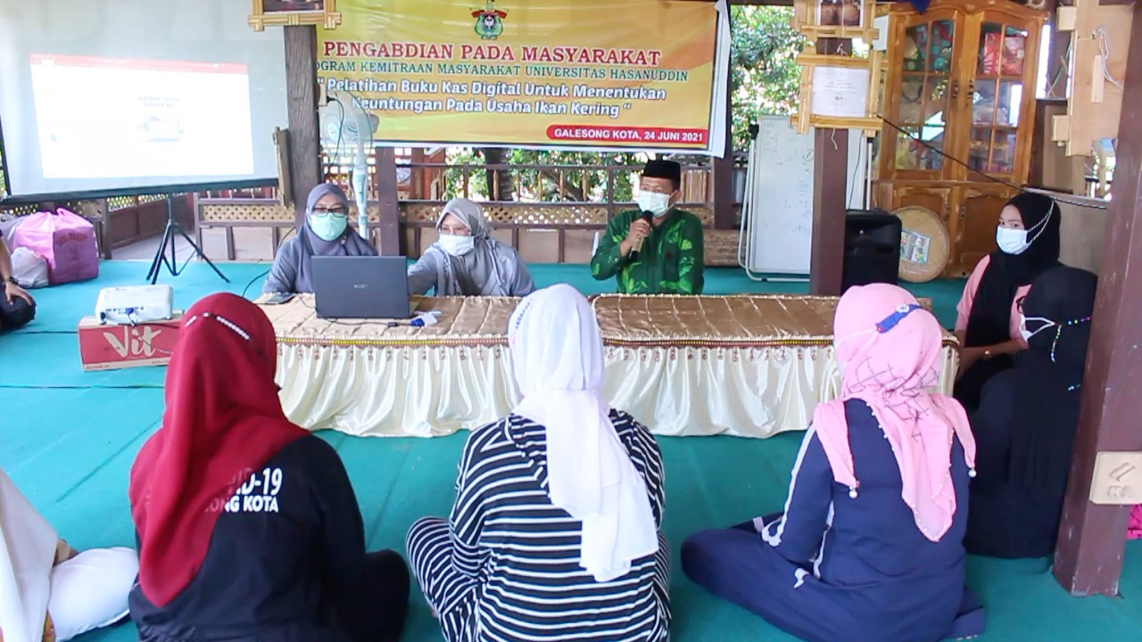
Gambar 2. Sepatah Kata dari Pemerintah setempat.
Acara selanjutnya setelah sepatah kata dari Pemerintah setempat yaitu sambutan ketua kegiatan Pengabdian oleh Dr Sitti Fakhriyyah, S.Pi., tujuan diadakan kegiatan ini agar pengusaha pengolahan sudah dapat menggunakan buku kas berbasis digital dan kegiatan ini buku saja sampai pelatihan buku kas digital tapi juga didampingi sampai pengusaha pengolahan ikan mahir menggunakan buku kas digital.
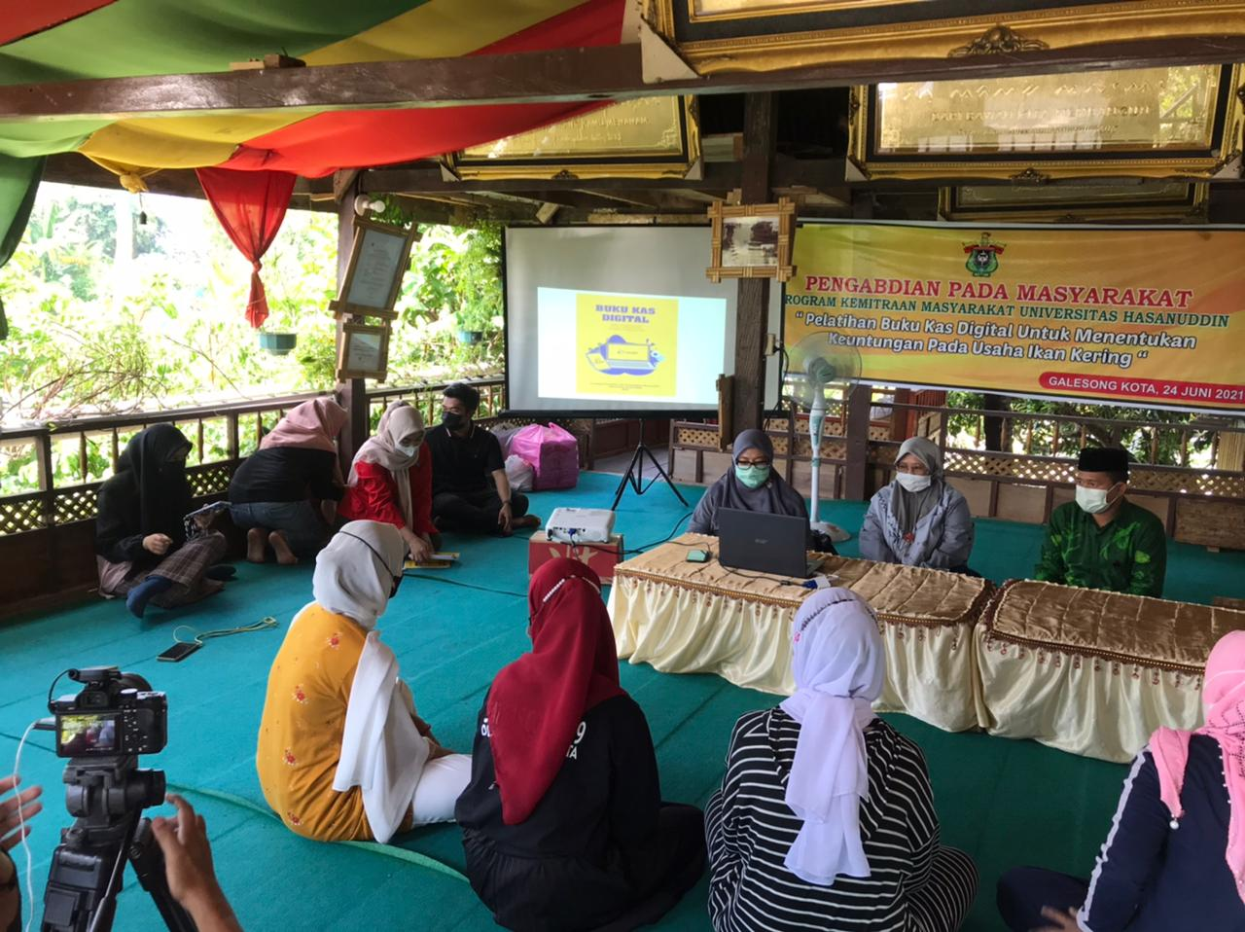
Gambar 3. Sepatah kata dari Ketua Tim Pengabdian
Setelah sambutan ketua pengabdian, acara selanjutnya yaitu penyerahan buku kas digital (Gambar 4)
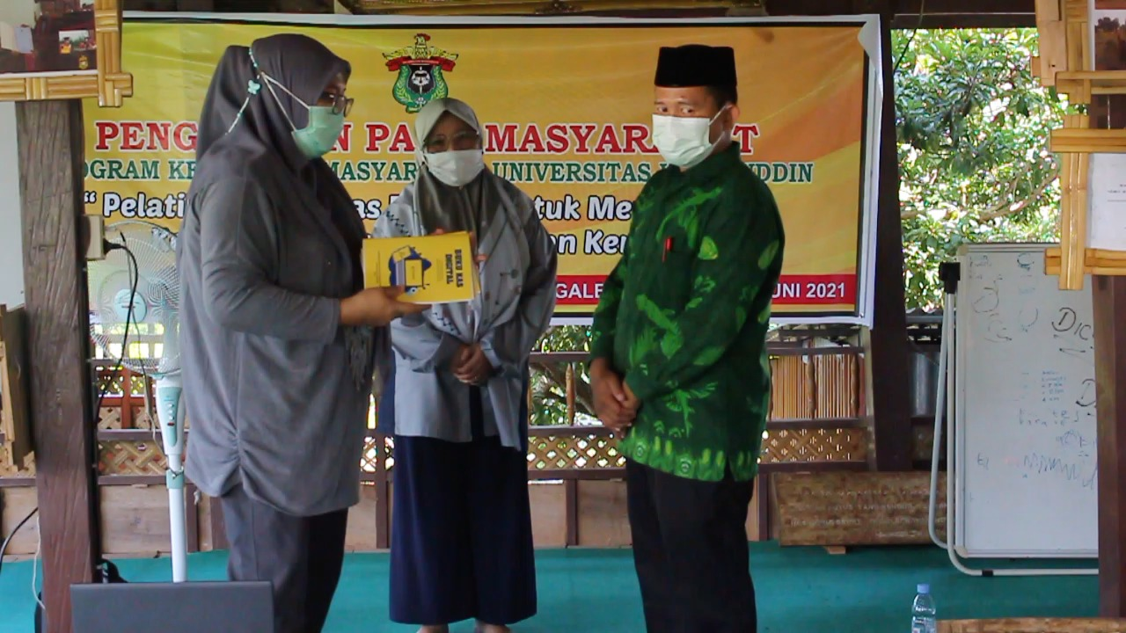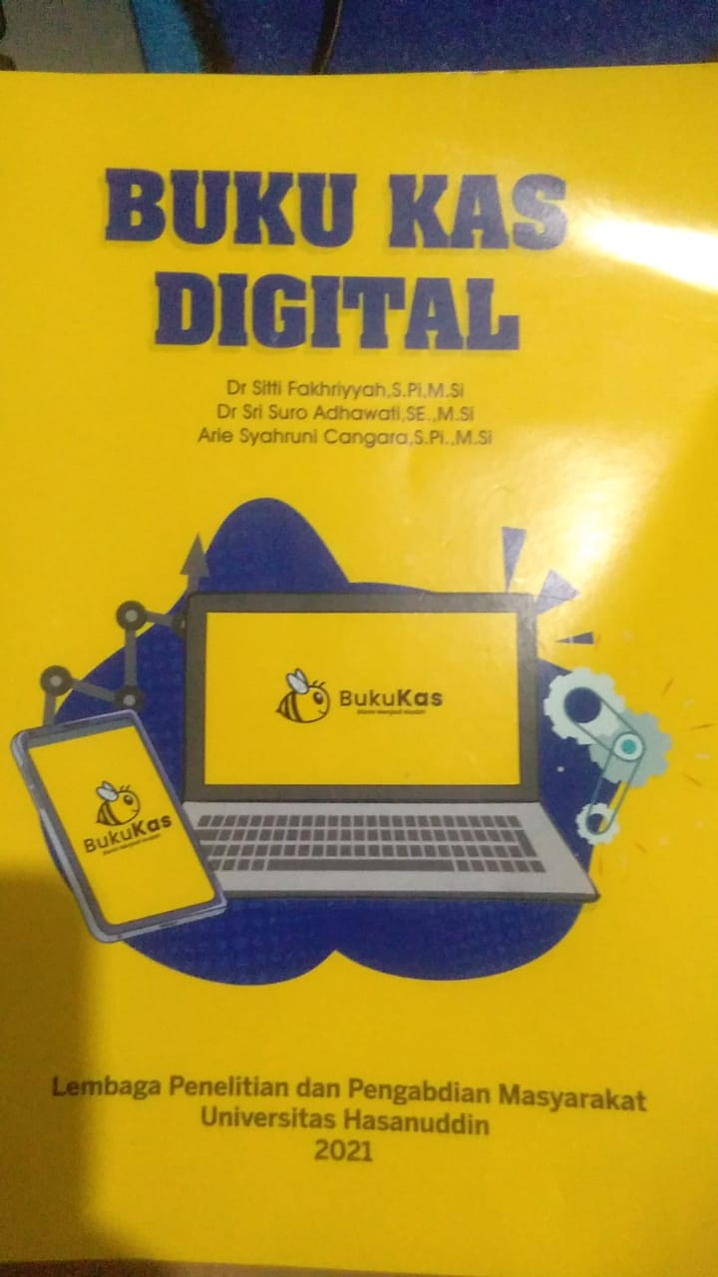
Gambar 4. Penyerahan Buku Kas Digital ke Pemerintah Setempat
Setelah penyerahan buku kas digital dilakukan pembacaan doa. Pembacaan doa dilakukan oleh salah satu peserta pelatihan (Gambar 5). Pembacaan doa dilakukan agar kegiatan ini dapat bernilai ibadah.
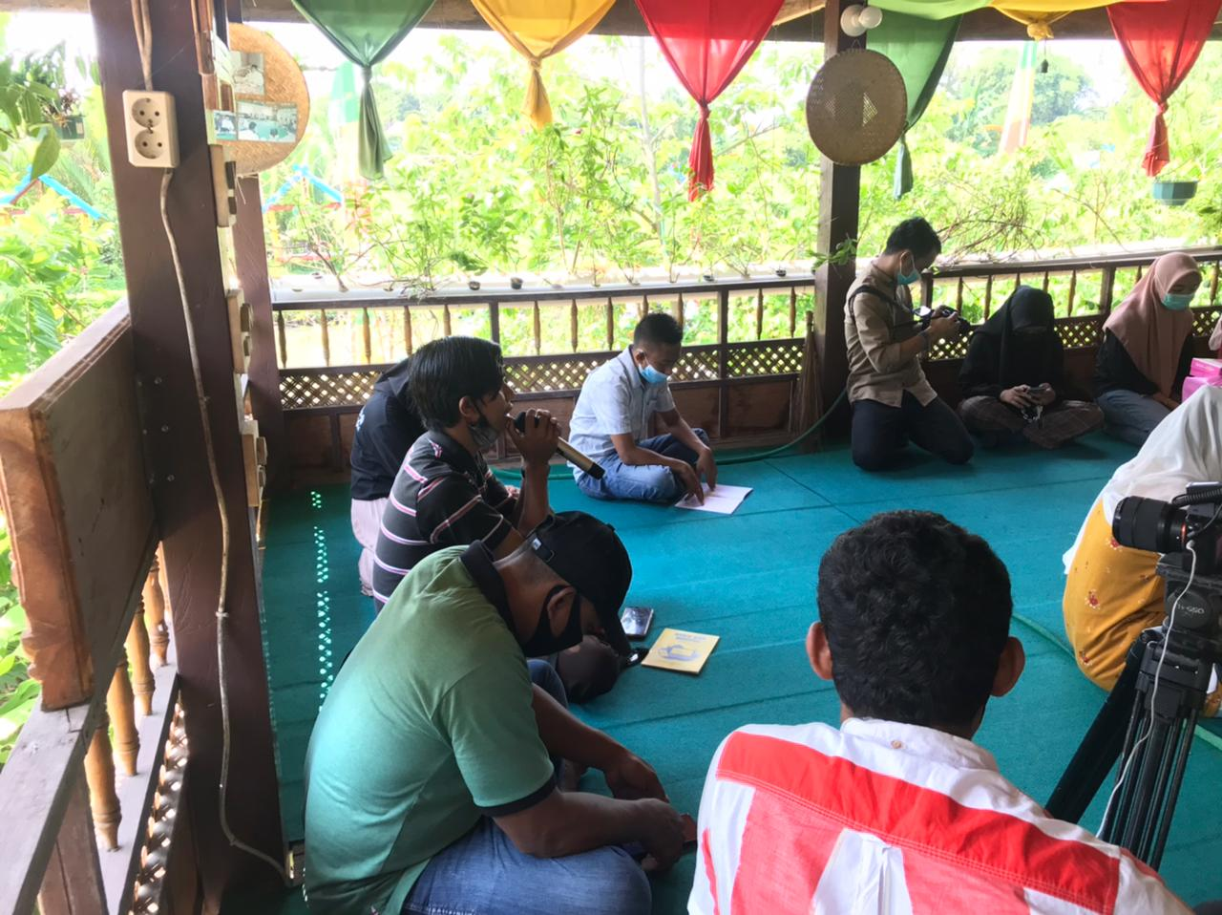
Gambar 5. Pembacaan Doa
Setelah pembacaan doa dilakukan kegiatan ini yaitu sosialisasi penting pembukuan dibawakan oleh narasumber Dr Sitti Fakhriyyah,S.Pi.M.Si. Isi materinya yaitu kegunaan menggunakan pembukuan, keuntungan dan kelemahan pembukuan manual dan digital. setelah pemberian materi pembukuan lalu masuk pelatihan pembukuan kas digital (Gambar 6). Pembukuan kas digital dibawakan oleh narasumber Dr Sri Suro Adhawaty,SE.,M.Si
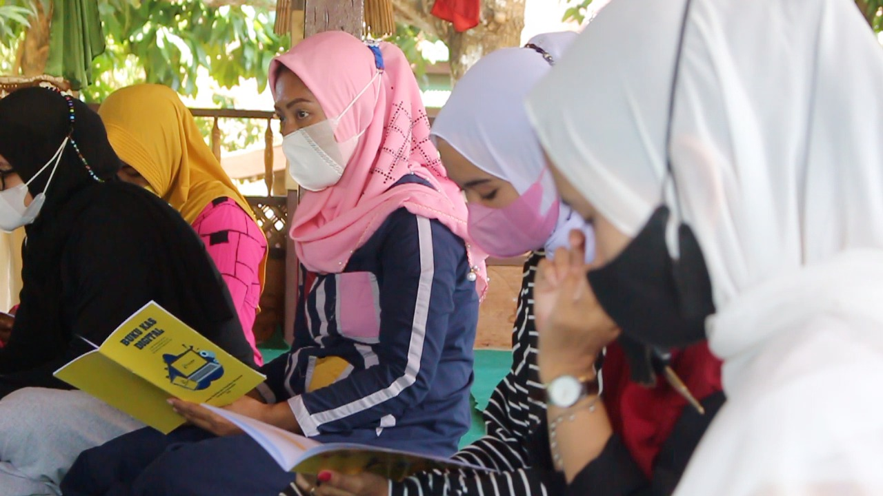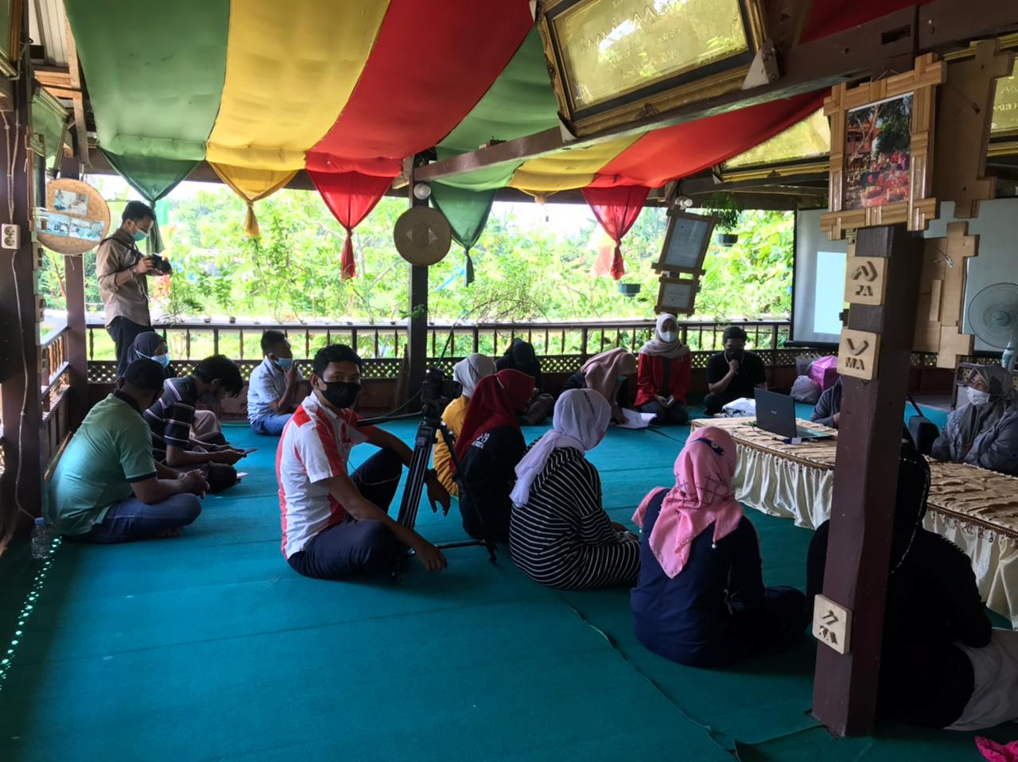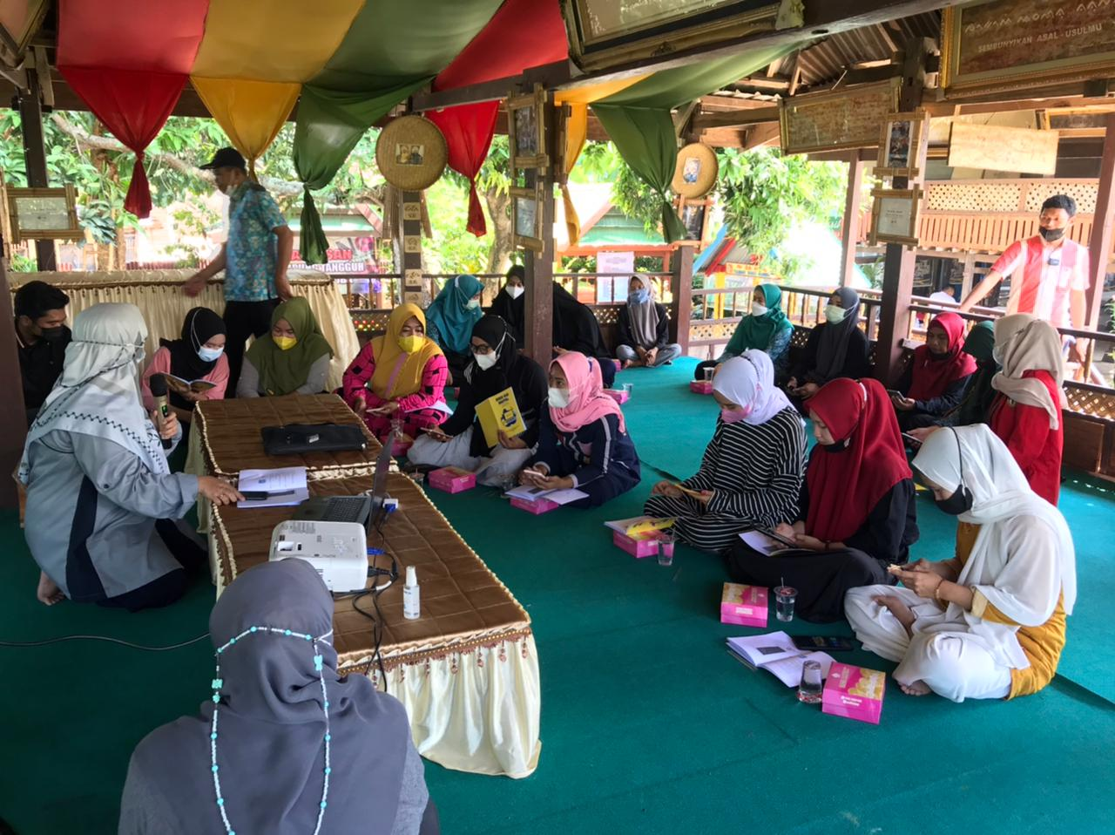
Gambar 6. Suasana Kegiatan Pelatihan Pembukuan Kas Digital
Narasumber membagi peserta ke dalam 4 kelompok, dimana setiap kelompok didampingi mahasiswa dan anggota tim pengabdian. Tujuan diadakan kelompok agar setiap peserta tidak ada yang ketinggalan. setelah pembagian kelompok maka peserta diharapkan untuk menggunakan HP dan membukan playstore bagi penggunaan android dan appstore untuk iphone. lalu ketik buku kas setelah muncul buku kas lalu download. setelah terdownload maka buka aplikasi buku kas. Aplikasi tersebut meminta nomor telepon yang digunakan. Tujuan pemberian nomor telepon bila Hp terganti tapi tetap menggunakan nomor tersebut akan terekam semua kegiatan pembukuan tersebut. sejak pertama kali kita mendownload. setelah memasukkan nomor telepon akan akan muncul verifikasi akun bisa lewat WhatsApp atau via SMS tergantung pilihan kita. setelah dimasukkan kode verifikasi lalu klik konfirmasi, maka muncul daftar akun baru. Daftar akun baru terdiri dua pilihan yaitu bisnis atau pribadi. Setiap peserta pelatihan memilih akun yaitu akun bisnis, setelah muncul akun bisnis maka terlihat nama bisnis, jadi setiap peserta menulis semua nama bisnisnya (nama tokonya). kemudian muncul kategori bisnis, dimana kategori bisnis diaplikasi hanya 9 item jika kalau tidak ada kategori bisnis di 9 item tersebut bisa ditambahkan lainnya lalu dimasukkan bisnis yaitu pengolahan ikan kering. setelah ditulis kategori bisnis maka muncul diaplikasi yaitu 5 fitur yaitu transaksi, Hutang, bukukaspay, stok barang dan lainnya. untuk fitur transaksi yaitu semua kegiatan penjualan dan pembelian dalam bentuk cash. sedangkan untung kegiatan hutang piutang dicatat di fitur Hutang. untuk fitur BukuKasPay yaitu perantara antara pengirim dan penerima uang. keuntungan kirim dan tagih uang pakai BukuKas pay yaitu gratis biaya admin, batas nominal transfer besar, 100% aman dan terintegrasi di pembukuan. fitur stok barang langsung diisi stok yang ada dan mencatat jika ada pemasukan dan pengeluaran barang. Fitur terakhir yaitu lainnya memuat tentang profil usaha, fitur tersebut ada kartu nama yang memuat nama usaha, nama pemilik, nomor telepon, email dan alamat usaha. kartu nama ini bisa dibagikan melalui media sosial. Setelah pelatihan dibentuk group WhatsApp sehingga mudah komunikasinya dengan peserta kelompok. Diakhir pelatihan foto bersama dengan peserta pelatihan (Gambar 7)
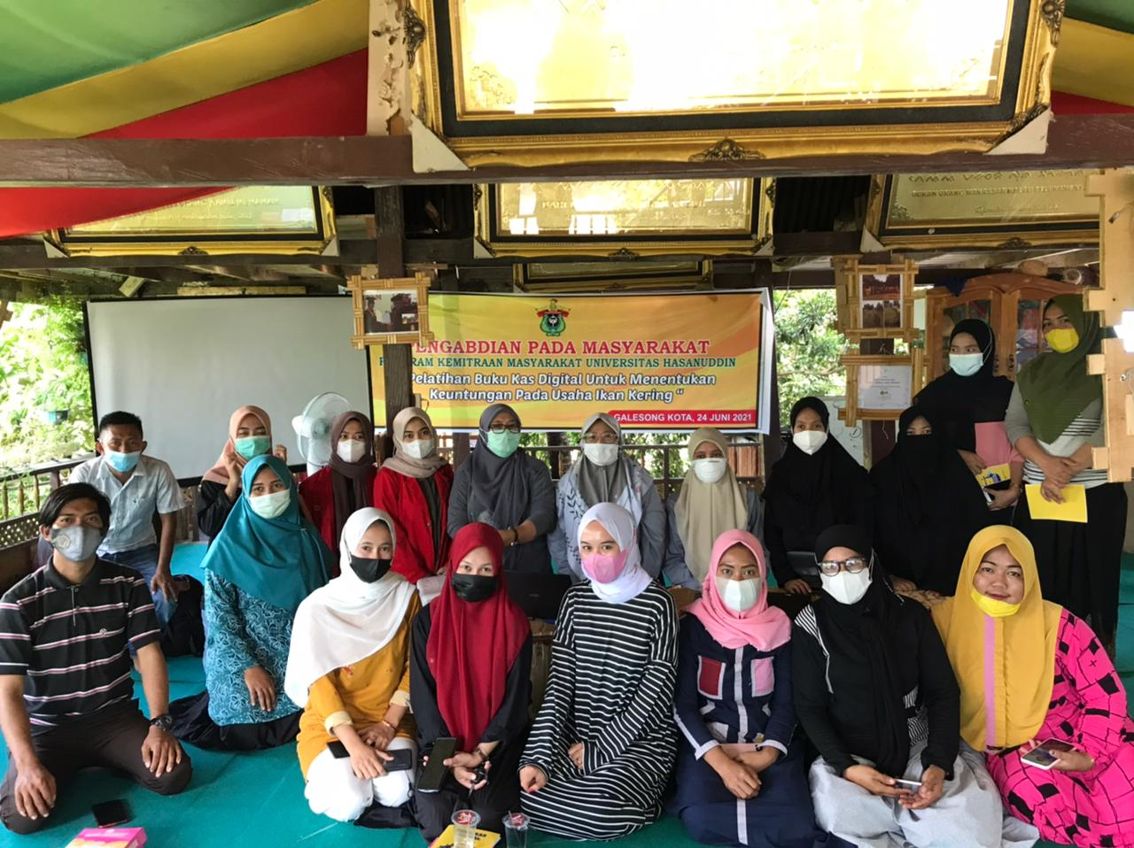
Gambar7. Foto Bersama peserta pelatihan dan Tim Pengabdian
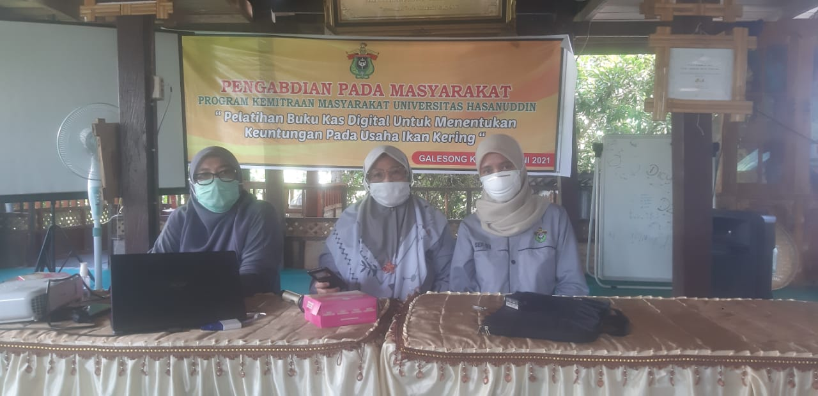
Gambar 9. Tim Anggota Pengabdian

5. Simpulan dan Saran
Kegiatan Pelatihan buku kas digital di Desa Galesong Kota memberikan pendidikan dari tidak pernah menggunakan pembukuan baik secara manual maupun secara digital. Dengan adanya pelatihan penggunaan aplikasi buku kas digital sehingga memudahkan pengusaha pengolahan ikan kering dapat melihat langsung berapa keuntungan yang didapatkan setiap kali produksi. Pembukuan buku kas digital ini dapat dilihat keuntungan baik perproduksi, perbulan, pertriwulan dan pertahun. Sisa mengklik aplikasi sesuai waktu yang mau dilihat.
Ucapan Terima Kasih
Terima Kasih kepada LPPM Unhas telah membiaya kegiatan ini sehingga kelompok usaha pengolahan ikan kering mendapat ilmu dalam pembukuan modern.
Terima Kasih Kepada Plt Desa Galesong Kota telah memberikan sarana dan prasarana sehingga kegiatan pelatihan ini dapat berjalan dengan baik.
Terima kasih Mitra Bayowa Jaya dengan sabar ikut dalam pelatihan, pendampingan kegiatan ini.
Terima kasih Tim Pengabdian telah kompak melakukan kegiatan ini sehingga kegiatan berjalan dengan baik
Daftar Pustaka
Alhanannasir, Rejo, A., Saputra, D., & Priyanto, G. (2017). Karakteristik Pempek Instan Dengan Pengolahan Pengeringan Oven Dan Freeze Drying. Seminar Nasional Perhimpunan Ahli Teknologi Pangan Indonesia (PATPI) Bandar Lampung, 191–200.
Anova, I. T., & Kamsina, K. (2012). Pengaruh Substitusi Tepung Tapioka Dengan Beberapa Jenis Tepung Terhadap Mutu Makanan Mpek-Mpek Palembang. Jurnal Litbang Industri, 2(1), 27. Https://Doi.Org/10.24960/Jli.V2i1.597.27-33
Bernadus, Y. A. P. (2020). Omset Usaha Dan Sistem Informasi Akuntansi Pada Usaha Pempek Di Palembang. Nominal: Barometer Riset Akuntansi Dan Manajemen, 9(2), 1–12. Https://Doi.Org/10.21831/Nominal.V9i2.30584
Dewi, A. (2018). Pengaruh Iklan Online Melalui Instagram Terhadap Keputusan Pembelian Bagi Peningkatan Penjualan Produk Kuliner Lokal. 3(1), 1–22.
Efrianto, Zubir, Z., & Maryetti. (2014). Pempek Palembang. In Journal Of Chemical Information And Modeling (Vol. 53, Issue 9).

